דו"ח התקדמות מספר 6

תאריך הגשה: 27.9.18 בשעה 23:55

|  |  |  |  |  |
| --- | --- | --- | --- | --- |
|  | שם פרטי | שם משפחה | ת.ז | מייל |
| סטודנט 1 | Michael | Gonic | 309405496 | Michael.gonic@outlook.com |
| סטודנט 2 | Matvey | Rzhavskiy | 322121757 | matvey.tech@gmail.com |

* איזה מהמטרות של שבוע שעבר ביצעתם בהצלחה?
* - לשפר את הדרך שבה אנו מציגים נקודות עניין במרחב Equal Axes,

כתבנו אופטימיזציה עבור ספריית הגרפים שהשתמשנו בה metaplot

אשר הופכת את הצירים לשווי מרחק ( מה שגורם להצגת נתונים נכונה )

לפני :

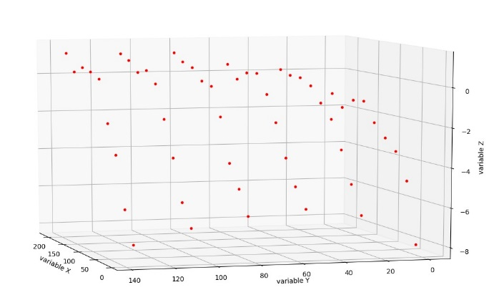

אחרי:

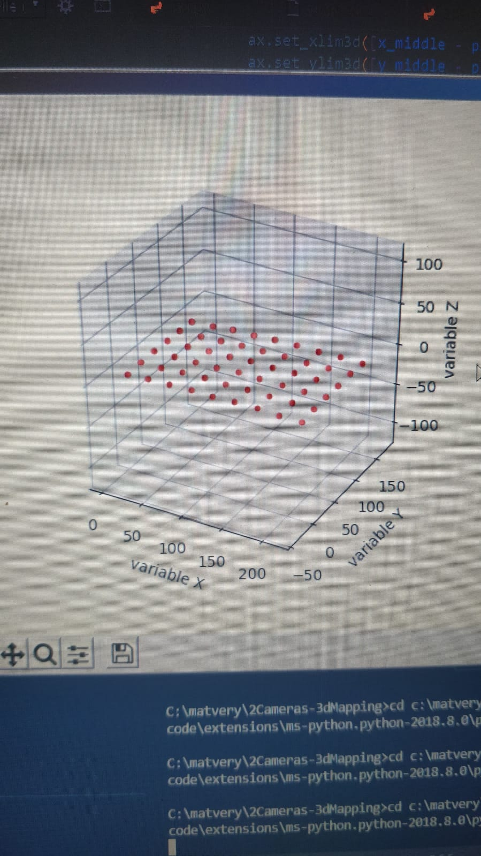

* בעיית הטריאנגולציה של המצלמה השניה : נפתרה ע"י דיבאג- הייתה בעייה באחד הפרמטרים לאחר כמה שעות הצלחנו לעלות על הבעיה.
* מטרות לשבוע הקרוב (מה אתם הולכים לבצע בשבוע הקרוב):
* מצאנו בעיה בהצגת הנתונים כאשר ישנם נקודות שאינן נכונות מאלגוריתם הסיפט, כלומר ערכים גדולים מן הצפוי. אשר צריך איכשהו להעלים כדי לא להציג נתונים שאינם נכונים נקרא להם Outliers , צריך לטפל בערכים האלו כדי שהנתונים יהיו אמינים יותר למקור.
* מצאנו בעיה באלגוריתם הSift שממפה אותה נקודה כמה פעמים לערכים שונים, מה שיוצר זוגות ערכים לא הגיוניים, נרצה לשנות את האלגוריתם כך שלא יצור זיווגים כפולים בין זוגות נתונים שכבר משתתפים בזיווג קיים.
* מצאנו בעיה כאשר אנו מצלמים סרט, בערך בפריים ה70 אנו כבר לא מצליחים למצוא sift משותף בין פריים לפריים. כך שאנו מנסים למצוא תיקון לכמות הסיפטים שנמצאה כדי שהאלגוריתם ימשיך לעבוד ( ישנה אפשרות שהסרטון אינו מספיק טוב או משהו בכיוון הזה, צריך לחקור את הנושא ולפתור את הבעיה )